Государственный контракт №____

на поставку товара

ИКЗ261702003563970170100100160000000244
г. Томск «____»_________2026г.

Федеральное казенное учреждение «Лечебное исправительное учреждение №1 Управления Федеральной службы исполнения наказаний по Томской области» (ФКУ ЛИУ-1 УФСИН России по Томской области), выступая от имени Российской Федерации, в целях обеспечения государственных нужд, именуемое в дальнейшем «Государственный заказчик», в лице заместителя начальника – начальника мастерской Аниканова Виктора Васильевича, действующего на основании доверенности от 14.04.2026 № 16, с одной стороны и
___________, именуемое в дальнейшем «Поставщик», в лице _______, действующего на основании ________, с другой стороны, именуемые в дальнейшем Стороны, руководствуясь п.4 ч.1 ст. 93 Федерального закона от 05.04.2013 N44-ФЗ«О контрактной системе в сфере закупок товаров, работ, услуг для обеспечения государственных и муниципальных нужд», заключили настоящий Государственный контракт(далее - Контракт) о нижеследующем:

1.ПРЕДМЕТ КОНТРАКТА

1.1. В соответствии с настоящим Контрактом «Поставщик»принимает на себя обязательство по поставке бланков из бумаги и картона (далее по тексту - товар), а «Государственный заказчик» обязуется принять и оплатить данный товар в порядке и на условиях настоящего Контракта.
1.2. Наименование, характеристика, количество, цена, поставляемого товара, устанавливаются Сторонами в спецификации (Приложение № 1), которая является неотъемлемой частью настоящего Контракта.
1.3. Место поставки товара: г. Томск, ул. Клюева, 1.

2.СУММА КОНТРАКТА И ПОРЯДОК РАСЧЕТОВ

2.1. Товар оплачивается «Государственным заказчиком» в строгом соответствии с объемами и источником выделенных бюджетных ассигнований из Федерального бюджета Российской Федерации.
2.3. «Государственный заказчик» уплачивает сумму по контракту за вычетом налогов, сборов и иных обязательных платежей, связанных с оплатой контракта, если их в бюджеты бюджетной системы РФ обязан уплатить «Государственный заказчик».
2.4. Сумма настоящего Контракта составляет___ рублей (____рублей __копеек), с НДС/НДС не облагается.
Цена Контракта на период действия Контракта является твердой, определяется на весь срок исполнения настоящего контракта, за исключением случаев предусмотренных пп.а), б) п. 1 ч. 1 ст. 95 Федерального закона от 05.04.2013 N 44-ФЗ.
2.5. Оплата «Государственным заказчиком» фактически поставленного «Поставщиком» товара осуществляется на основании счета, счет-фактуры (при наличии), выставленных «Поставщиком» с приложением подписанного «Государственным заказчиком» товарной накладной или универсально передаточного документа.
Оплата по «Государственному контракту» осуществляется по безналичному расчету путем перечисления «Государственным заказчиком» денежных средств на расчетный счет «Поставщика», указанный в государственном контракте.
Срок оплаты «Государственным заказчиком» поставленного товара должен составлять не более 10 рабочих дней с даты подписания «Государственным заказчиком» документа и приемке (товарной накладной или универсально передаточного документа).
2.6. В настоящем Контракте указывается цена на товар, включая стоимость услуги по перевозке до склада Государственного заказчика, разгрузке на складе Государственного заказчика, тары, упаковки, маркировки, страхования, налогов, сборов и других обязательных платежей в соответствии с законодательством РФ и условиями исполнения государственного контракта.

3.УСЛОВИЯ, СРОКИ ПОСТАВКИ И ЭТАПЫ ИСПОЛНЕНИЯ КОНТРАКТА

3.1. Поставка товара производится одной партией в течение 10 (десяти) рабочих дней от даты заключения настоящего контракта.
3.2. Обязанность «Поставщика» передать товар «Государственному заказчику» считается исполненной в момент передачи товара «Государственному заказчику». Риск случайной гибели или случайного повреждения товара переходит на «Государственного заказчика» с момента, когда «Поставщик» считается исполнившим свою обязанность по передаче товара «Государственному заказчику».
3.3. «Поставщик» обязуется передать «Государственному заказчику» товар, не обремененный правами третьих лиц.
3.4. «Поставщик» обязуется представить 2 экземпляра товарной накладной, при этом оформление товарных накладных должно быть произведено в строгом соответствии с требованиями бухгалтерского учета. В случае представления товарных накладных несоответствующих требованиям бухгалтерского учета их переоформление производится «Поставщиком» за свой счет.
3.5. Днем исполнения «Поставщиком» обязательств по настоящему Контракту считается дата фактической передачи товара «Государственному заказчику», либо представителю «Государственного заказчика», что подтверждается датой подписания соответствующих документов в момент передачи товара (счет–фактуры, товарно-транспортной накладной и др.) обеими Сторонами настоящего Контракта.
3.6. Вместе с товаром «Поставщик» передает «Государственному заказчику» следующую документацию:
- счет;
- счет – фактуру (при наличии);
- товарную накладную (или универсальный передаточный документ), оформленную в 2-х экземплярах (по одному для «Поставщика» и «Государственного заказчика») с печатью и подписью «Поставщика»;
- документы, подтверждающие соответствие качества товара (либо их копии).
Моментом исполнения обязательств «Поставщика» по поставке (передаче) товара считается дата подписания «Государственным заказчиком» без замечаний товарной накладной, по факту приемки товара.
3.7. В случае если документы, указанные в пункте 3.6. Контракта, не переданы «Поставщиком» одновременно с товаром, товар считается не поставленным и приемке не подлежит.
3.8. Этап исполнения Контракта соотносить со сроком поставки и оплаты товара по Контракту.

4.ОБЯЗАТЕЛЬСТВА СТОРОН

  - «Поставщик» обязуется:
- поставить товар в соответствии с условиями настоящего Контракта.
  - «Государственный заказчик» обязуется:
- принять и оплатить товар в соответствии с условиями настоящего Контракта.
4.3. Стороны не вправе передавать свои права и обязательства по настоящему Контракту третьей стороне без письменного согласия другой Стороны.

5.КАЧЕСТВО ТОВАРА И ПОРЯДОК ПРИЕМКИ

5.1. Товар должен быть новым (не восстановленным, не собранным из восстановленных частей, не бывшем в эксплуатации), серийно выпускаемым, сертифицированным в случае, если он подлежит обязательной сертификации в соответствии с законодательством Российской Федерации.
5.2. Приемка товара по количеству (в том числе по количеству внутри тарных мест) производится в порядке предусмотренном Инструкцией о порядке приемки продукции производственно-технического назначения и товаров народного потребления по количеству, утвержденной Постановлением Госарбитража при Совете Министров СССР от 15 июня 1965 г. № П-6, в части, не противоречащей требованиям действующего законодательства Российской Федерации и условиям Контракта.
5.3. Приемка товара по качеству (в том числе по качеству внутри тарных мест) производится в порядке, установленном Инструкцией о порядке приемки продукции производственно-технического назначения и товаров народного потребления по качеству, утвержденной Постановлением Госарбитража при Совете Министров СССРот 25 апреля 1966 г. № П-7, в части, не противоречащей требованиям действующего законодательства Российской Федерации и условиям Контракта.

- ГАРАНТИЙНЫЕ ОБЯЗАТЕЛЬСТВА

6.1. «Поставщик» гарантирует:
- соответствие качества поставляемого товара требованиям законодательства Российской Федерации, и условиям Контракта;
- устранение за свой счет недостатков и дефектов, выявленных при приемке товара;
- что поставляемый товар не является предметом иных договорных (контрактных) обязательств и свободен от прав и притязаний третьих лиц.
6.2. «Поставщик» представляет гарантию качества на поставленный товар не менее срока, установленного производителем.
Срок замены некачественного товара составляет не более 10 дней с момента получения «Поставщиком» письменного требования «Государственного заказчика» о замене товара несоответствующего качества. В данный срок не входит время, затраченное на транспортировку товара.
6.3. Все расходы, связанные с заменой товара ненадлежащего качества, оплачиваются за счет «Поставщика».
7. ИМУЩЕСТВЕННАЯ ОТВЕТСТВЕННОСТЬ

7.1. В случае неисполнения или ненадлежащего исполнения Сторонами своих обязательств по настоящему Контракту они несут ответственность в соответствии с действующим законодательством РФ.
7.2. В случае просрочки исполнения Государственным заказчиком обязательств, предусмотренных контрактом, а также в иных случаях неисполнения или ненадлежащего исполнения Государственным заказчиком обязательств, предусмотренных контрактом, Поставщик вправе потребовать уплаты неустоек (штрафов, пеней). Пеня начисляется за каждый день просрочки исполнения обязательства, предусмотренного контрактом, начиная со дня, следующего после дня истечения установленного контрактом срока исполнения обязательства. Такая пеня устанавливается контрактом в размере одной трехсотой действующей на дату уплаты пеней ключевой ставки Центрального банка Российской Федерации от не уплаченной в срок суммы.
7.3. В случае просрочки исполнения Поставщиком обязательств (в том числе гарантийного обязательства), предусмотренных контрактом, а также в иных случаях неисполнения или ненадлежащего исполнения Поставщиком обязательств, предусмотренных контрактом, Государственный заказчик направляет Поставщику требование об уплате неустоек (штрафов, пеней).
Пеня начисляется за каждый день просрочки исполнения поставщиком обязательства, предусмотренного контрактом, начиная со дня, следующего после дня истечения установленного контрактом срока исполнения обязательства, и устанавливается контрактом в размере одной трехсотой действующей на дату уплаты пени ключевой ставки Центрального банка Российской Федерации от цены контракта (отдельного этапа исполнения контракта), уменьшенной на сумму, пропорциональную объему обязательств, предусмотренных контрактом (соответствующим отдельным этапом исполнения контракта) и фактически исполненных поставщиком, за исключением случаев, если законодательством Российской Федерации установлен иной порядок начисления пени.
7.4. Штрафы начисляются за ненадлежащее исполнение Государственным заказчиком обязательств, предусмотренных контрактом, за исключением просрочки исполнения обязательств, предусмотренных контрактом. Размер штрафа устанавливается контрактом в порядке, установленном Правительством Российской Федерации.
7.5.Штрафы начисляются за неисполнение или ненадлежащее исполнение Поставщиком (подрядчиком, исполнителем) обязательств, предусмотренных контрактом, за исключением просрочки исполнения Поставщиком (подрядчиком, исполнителем) обязательств (в том числе гарантийного обязательства), предусмотренных контрактом.
7.6. Размер штрафа устанавливается контрактом в соответствии Правилами утвержденными постановлением Правительства Российской Федерации от 30.08.2017 № 1042 в редакции Постановления Правительства РФ от 02.08.2019 № 1011 (далее по тексту - Правила). Размер штрафа, начисляемого за ненадлежащее исполнение «Государственный заказчиком», «Поставщиком» обязательств, в том числе рассчитывается как процент цены контракта, или в случае, если контрактом предусмотрены этапы исполнения контракта, как процент этапа исполнения контракта (далее - цена контракта (этапа)).
7.7. За каждый факт неисполнения или ненадлежащего исполнения Поставщиком обязательств, предусмотренных контрактом, за исключением просрочки исполнения обязательств (в том числе гарантийного обязательства), предусмотренных контрактом, размер штрафа устанавливается в следующем порядке (за исключением случаев, предусмотренных пунктами 4 - 8 настоящих Правил)(в ред. Постановления Правительства РФ от 02.08.2019 N 1011):
а) 10 процентов цены контракта (этапа) в случае, если цена контракта (этапа) не превышает 3 млн. рублей;
б) 5 процентов цены контракта (этапа) в случае, если цена контракта (этапа) составляет от 3 млн. рублей до 50 млн. рублей (включительно);
в) 1 процент цены контракта (этапа) в случае, если цена контракта (этапа) составляет от 50 млн. рублей до 100 млн. рублей (включительно);
г) 0,5 процента цены контракта (этапа) в случае, если цена контракта (этапа) составляет от 100 млн. рублей до 500 млн. рублей (включительно);
д) 0,4 процента цены контракта (этапа) в случае, если цена контракта (этапа) составляет от 500 млн. рублей до 1 млрд. рублей (включительно);
е) 0,3 процента цены контракта (этапа) в случае, если цена контракта (этапа) составляет от 1 млрд. рублей до 2 млрд. рублей (включительно);
ж) 0,25 процента цены контракта (этапа) в случае, если цена контракта (этапа) составляет от 2 млрд. рублей до 5 млрд. рублей (включительно);
з) 0,2 процента цены контракта (этапа) в случае, если цена контракта (этапа) составляет от 5 млрд. рублей до 10 млрд. рублей (включительно);
и) 0,1 процента цены контракта (этапа) в случае, если цена контракта (этапа) превышает 10 млрд. рублей.
7.8. За каждый факт неисполнения или ненадлежащего исполнения Поставщиком обязательств, предусмотренных контрактом, заключенным с победителем закупки (или с иным участником закупки в случаях, установленных Федеральным законом), предложившим наиболее высокую цену за право заключения контракта, размер штрафа рассчитывается в порядке, установленном настоящими Правилами, за исключением просрочки исполнения обязательств (в том числе гарантийного обязательства), предусмотренных контрактом, и устанавливается в следующем порядке:
(в ред. Постановления Правительства РФ от 02.08.2019 N 1011)
а) в случае, если цена контракта не превышает начальную (максимальную) цену контракта:
10 процентов начальной (максимальной) цены контракта, если цена контракта не превышает 3 млн. рублей;
5 процентов начальной (максимальной) цены контракта, если цена контракта составляет от 3 млн. рублей до 50 млн. рублей (включительно);
1 процент начальной (максимальной) цены контракта, если цена контракта составляет от 50 млн. рублей до 100 млн. рублей (включительно);
(пп. "а" в ред. Постановления Правительства РФ от 02.08.2019 N 1011)
б) в случае, если цена контракта превышает начальную (максимальную) цену контракта:
10 процентов цены контракта, если цена контракта не превышает 3 млн. рублей;
5 процентов цены контракта, если цена контракта составляет от 3 млн. рублей до 50 млн. рублей (включительно);
1 процент цены контракта, если цена контракта составляет от 50 млн. рублей до 100 млн. рублей (включительно).
7.9. За каждый факт неисполнения или ненадлежащего исполнения Поставщиком обязательства, предусмотренного контрактом, которое не имеет стоимостного выражения, размер штрафа устанавливается (при наличии в контракте таких обязательств) в следующем порядке:
(в ред. Постановления Правительства РФ от 02.08.2019 N 1011)
а) 1000 рублей, если цена контракта не превышает 3 млн. рублей;
б) 5000 рублей, если цена контракта составляет от 3 млн. рублей до 50 млн. рублей (включительно);
в) 10000 рублей, если цена контракта составляет от 50 млн. рублей до 100 млн. рублей (включительно);
г) 100000 рублей, если цена контракта превышает 100 млн. рублей.
7.10. За каждый факт неисполнения Государственным заказчиком обязательств, предусмотренных контрактом, за исключением просрочки исполнения обязательств, предусмотренных контрактом, размер штрафа устанавливается в следующем порядке:
(в ред. Постановления Правительства РФ от 02.08.2019 N 1011)
а) 1000 рублей, если цена контракта не превышает 3 млн. рублей (включительно);
б) 5000 рублей, если цена контракта составляет от 3 млн. рублей до 50 млн. рублей (включительно);
в) 10000 рублей, если цена контракта составляет от 50 млн. рублей до 100 млн. рублей (включительно);
г) 100000 рублей, если цена контракта превышает 100 млн. рублей.
7.11. В случае если законодательством Российской Федерации установлен иной порядок начисления штрафа, чем порядок, предусмотренный настоящими Правилами, размер такого штрафа и порядок его начисления устанавливается контрактом в соответствии с законодательством Российской Федерации.
7.12. Общая сумма начисленных штрафов за неисполнение или ненадлежащее исполнение Поставщиком обязательств, предусмотренных контрактом, не может превышать цену контракта.
7.13. Общая сумма начисленных штрафов за ненадлежащее исполнение Государственным заказчиком обязательств, предусмотренных контрактом, не может превышать цену контракта.
7.14. Сторона освобождаются от уплаты неустойки (штрафа, пеней), если докажет, что неисполнение (ненадлежащее исполнение) обязательства произошло вследствие непреодолимой силы или по вине другой Стороны.
7.15. Стороны не несут ответственность за полное или частичное невыполнение своих обязательств по Контракту, вызванное обстоятельствами непреодолимой силы (стихийные бедствия и т.д.). О наступлении подобных обстоятельств Стороны обязуются немедленно письменно извещать друг друга.
7.16. Уплата «Поставщиком» неустойки или применение иной формы ответственности не освобождает его от исполнения обязательств по Контракту.
7.17. Сторона обязана возместить другой Стороне убытки, причиненные неисполнением или ненадлежащим исполнением обязательства, предусмотренного Контрактом, в части, не покрытой неустойкой.

- ОСНОВАНИЯ И ПОРЯДОК ИЗМЕНЕНИЯ И РАСТОРЖЕНИЯ КОНТРАКТА

8.1. Контракт может быть изменен по соглашению Сторон в случаях, предусмотренных Гражданским кодексом Российской Федерации и Федеральным законом от 05.04.2013 № 44-ФЗ «О контрактной системе в сфере закупок товаров, работ, услуг для обеспечения государственных и муниципальных нужд».
8.2. Все изменения к Контракту действительны, если они оформлены в виде дополнительного соглашения к Контракту и подписаны Сторонами.
8.3. Расторжение Контракта допускается по соглашению Сторон, по решению суда, в случае одностороннего отказа Стороны от исполнения Контракта в соответствии с гражданским законодательством РФ.
Перечень случаев отказа от исполнения Государственного Контракта, являющихся основаниями, предусмотренными Гражданским кодексом Российской Федерации для одностороннего отказа от исполнения обязательств:
- отказ «Поставщика» передать «Государственному заказчику» товар или принадлежности к нему (пункт 1 статьи 463, абзац второй статьи 464 ГК РФ);
- существенное нарушение «Поставщиком» требований к качеству товара, а именно обнаружение «Государственным заказчиком» неустранимых недостатков, недостатков, которые не могут быть устранены без несоразмерных расходов или затрат времени, или выявляются неоднократно, либо проявляются вновь после их устранения, или других подобных недостатков (пункт 2 статьи 475 ГК РФ);
- невыполнение «Поставщиком» в разумный срок требования «Государственного заказчика» о доукомплектовании товара (пункт 1 статьи 480 ГК РФ);
- неоднократное нарушение «Поставщиком» сроков поставки товаров (пункт 2 статьи 523 ГК РФ).
8.4. «Государственный заказчик» вправе провести экспертизу поставленного товара с привлечением экспертов, экспертных организаций до принятия решения об одностороннем отказе от исполнения контракта в соответствии с частью 8 ст. 95 Федерального закона.
8.5. Если «Государственным заказчиком» проведена экспертиза поставленного товара с привлечением экспертов, экспертных организаций, решение об одностороннем отказе от исполнения контракта может быть принято «Государственным заказчиком» только при условии, что по результатам экспертизы поставленного товара в заключении эксперта, экспертной организации будут подтверждены нарушения условий контракта, послужившие основанием для одностороннего отказа «Государственного заказчика» от исполнения Контракта.
8.6. В случае принятия Государственным заказчиком решения об одностороннем отказе от исполнения контракта открытого аукциона в электронной форме, Государственный заказчик:
1) Государственный заказчик с использованием единой информационной системы формирует решение об одностороннем отказе от исполнения контракта, подписывает его усиленной электронной подписью лица, имеющего право действовать от имени заказчика, и размещает такое решение в единой информационной системе;
2) решение об одностороннем отказе от исполнения контракта не позднее одного часа с момента его размещения в единой информационной системе автоматически с использованием единой информационной системы направляется поставщику (подрядчику, исполнителю). Датой поступления поставщику (подрядчику, исполнителю) решения об одностороннем отказе от исполнения контракта считается дата размещения в соответствии с настоящим пунктом такого решения в единой информационной системе в соответствии с часовой зоной, в которой расположен поставщик (подрядчик, исполнитель);
3) поступление решения об одностороннем отказе от исполнения контракта в соответствии с п.п.2 п.10.6 считается надлежащим уведомлением поставщика (подрядчика, исполнителя) об одностороннем отказе от исполнения контракта.
Решение Государственного заказчика об одностороннем отказе от исполнения Контракта вступает в силу и Контракт считается расторгнутым через десять дней с даты надлежащего уведомления Государственным заказчиком Поставщика об одностороннем отказе от исполнения Контракта.
8.7. Решение «Государственного заказчика» об одностороннем отказе от исполнения Контракта вступает в силу и Контракт считается расторгнутым через десять дней с даты надлежащего уведомления «Государственным заказчиком» «Поставщика» об одностороннем отказе от исполнения Контракта.
8.8. «Государственный заказчик» обязан отменить не вступившее в силу решение об одностороннем отказе от исполнения Контракта, если в течение десятидневного срока с даты надлежащего уведомления «Поставщика» о принятом решении об одностороннем отказе от исполнения Контракта устранено нарушение условий Контракта, послужившее основанием для принятия указанного решения, а также «Государственному заказчику» компенсированы затраты на проведение экспертизы в соответствии с ч.10 ст.95 Федерального закона. Данное правило не применяется в случае повторного нарушения «Поставщиком» условий контракта, которые в соответствии с гражданским законодательством являются основанием для одностороннего отказа «Государственного заказчика» от исполнения Контракта.
8.9. «Государственный заказчик» обязан принять решение об одностороннем отказе от исполнения Контракта если в ходе исполнения Контракта установлено, что «Поставщик» и (или) поставляемый товар не соответствуют установленным извещением об осуществлении закупки и (или) документацией о закупке требованиям к участникам закупки и (или) поставляемому товару или представил недостоверную информацию о своем соответствии и (или) соответствии поставляемого товара таким требованиям, что позволило ему стать победителем определения поставщика (подрядчика, исполнителя);
8.10. Информация о «Поставщике», с которым контракт был расторгнут в связи с односторонним отказом «Государственного заказчика» от исполнения Контракта, включается в установленном Федеральным законом порядке в реестр недобросовестных поставщиков (подрядчиков, исполнителей).
8.11. «Поставщик» вправе принять решение об одностороннем отказе от исполнения Контракта по основаниям, предусмотренным Гражданским кодексом Российской Федерации для одностороннего отказа от исполнения отдельных видов обязательств, если в контракте было предусмотрено право «Государственного заказчика» принять решение об одностороннем отказе от исполнения Контракта.
8.12. Решение «Поставщика» об одностороннем отказе от исполнения Контракта не позднее чем в течение трех рабочих дней с даты принятия такого решения, направляется «Государственному заказчику» по почте заказным письмом с уведомлением о вручении по адресу «Государственного заказчика», указанному в Контракте, а также телеграммой, либо посредством факсимильной связи, либо по адресу электронной почты, либо с использованием иных средств связи и доставки, обеспечивающих фиксирование такого уведомления и получение «Поставщиком» подтверждения о его вручении «Государственному заказчику». Выполнение «Поставщиком» требований настоящего пункта считается надлежащим уведомлением «Государственного заказчика» об одностороннем отказе от исполнения Контракта. Датой такого надлежащего уведомления признается дата получения «Поставщиком» подтверждения о вручении «Государственному заказчику» указанного уведомления.
8.13. Решение «Поставщика» об одностороннем отказе от исполнения Контракта вступает в силу и Контракт считается расторгнутым через десять дней с даты надлежащего уведомления «Поставщиком» «Государственного заказчика» об одностороннем отказе от исполнения Контракта.
8.14. «Поставщик» обязан отменить не вступившее в силу решение об одностороннем отказе от исполнения Контракта, если в течение десятидневного срока с даты надлежащего уведомления «Государственного заказчика» о принятом решении об одностороннем отказе от исполнения Контракта устранены нарушения условий Контракта, послужившие основанием для принятия указанного решения.
8.15. При расторжении Контракта в связи с односторонним отказом Стороны Контракта от исполнения контракта другая Сторона вправе потребовать возмещения только фактически понесенного ущерба, непосредственно обусловленного обстоятельствами, являющимися основанием для принятия решения об одностороннем отказе от исполнения Контракта.
8.16. При исполнении Контракта (за исключением случаев, которые предусмотрены нормативными правовыми актами, принятыми в соответствии с ч.6 ст.14 Федерального закона от 05.04.2013 №44-ФЗ «О контрактной системе в сфере закупок товаров, работ, услуг для обеспечения государственных и муниципальных нужд») по согласованию «Государственного заказчика» с «Поставщиком» допускается поставка товара, качество, технические и функциональные характеристики (потребительские свойства) которого являются улучшенными по сравнению с качеством и соответствующими техническими и функциональными характеристиками, указанными в Контракте.

- ФОРС-МАЖОРНЫЕ ОБСТОЯТЕЛЬСТВА

9.1. Сторона освобождается от ответственности за частичное или полное неисполнение обязательств по Контракту, если такое неисполнение является следствием обстоятельств непреодолимой силы, включая землетрясение, наводнение, пожар, тайфун, ураган и другие стихийные бедствия, военные действия, массовые заболевания и действия органов государственной власти и управления, влияющие на возможность исполнения Сторонами своих обязательств по Контракту.
Указанные события должны носить чрезвычайный, непредвиденный и непредотвратимый характер, возникнуть после заключения Контракта и не зависеть от воли Сторон.
9.2. При наступлении обстоятельств непреодолимой силы Сторона должна без промедления, но не позднее 3 дней, известить о них другую Сторону в любой форме, предпочтительно – в письменной. В извещении должны быть сообщены данные о характере обстоятельств, а также по возможности оценка их влияния на возможность исполнения обязательств по Контракту и срок исполнения обязательств.
9.3. По прекращении указанных обстоятельств Сторона должна без промедления, но не позднее 3 дней, известить об этом другую Сторону в письменной форме. В извещении должен быть указан срок, в который предполагается исполнить обязательства по Контракту. Если Сторона не направит или несвоевременно направит извещение, она лищается права ссылаться на такие обстоятельства, а тауже должна возместить другой Стороне убытки, причиненные неизвещением или несвоевременным извещением.
9.4. Сторона должна в течение 10 дней с момента прекращения форс-мажорных обстоятельств передать другой Стороне сертификат торгово-промышленной палаты или иного компетентного органа или организации о наличии и продолжительности форс-мажорных обстоятельств.
9.5. В случае наступления форс-мажорных обстоятельств срок исполнения Сторонами обязательств по Контракту отодвигается в пределах текущего финансового года соразмерно времени, в течение которого действовали такие обстоятельства и их последствия.
9.6. Если форс-мажорные обстоятельства и их последствия продолжают действовать более 1 (одного) месяца, Стороны в возможно короткий срок проведут переговоры с целью выявления приемлемых для обеих Сторон альтернативных способов исполнения Контракта и достижения соответствующей договоренности.

10. ПОРЯДОК И СРОКИ ОФОРМЛЕНИЯ РЕЗУЛЬТАТОВ ПРИЕМКИ ПОСТАВЛЕННОГО ТОВАРА

10.1. Для проверки предоставленных «Поставщиком» результатов, предусмотренных Контрактом, в части их соответствия условиям Контракта «Государственный заказчик» обязан провести экспертизу. Экспертиза результатов, предусмотренных Контрактом, может проводиться «Государственным заказчиком» своими силами или к ее проведению могут привлекаться эксперты, экспертные организации на основании контрактов, заключенных в соответствии Федеральным законом от 05.04.2013 N 44-ФЗ «О контрактной системе в сфере закупок товаров, работ, услуг для обеспечения государственных и муниципальных нужд».
10.2. Для проведения экспертизы поставленного товара экспертные организации имеют право запрашивать у «Государственного заказчика» и «Поставщика» дополнительные материалы, относящиеся к условиям исполнения Контракта.
10.3. Для приемки результатов исполнения контракта создается приемочная комиссия. Результат проведения экспертизы оформляется актом приемки.
10.4. В случае привлечения заказчиком для проведения указанной экспертизы экспертов, экспертных организаций при принятии решения о приемке или об отказе в приемке результатов отдельного этапа исполнения контракта либо поставленного товара, выполненной работы или оказанной услуги приемочная комиссия должна учитывать отраженные в заключении по результатам указанной экспертизы предложения экспертов, экспертных организаций, привлеченных для ее проведения.
10.5. «Государственный заказчик» вправе не отказывать в приемке результатов отдельного этапа исполнения контракта либо поставленного товара, выполненной работы или оказанной услуги в случае выявления несоответствия этих результатов либо этих товара, работы, услуги условиям контракта, если выявленное несоответствие не препятствует приемке этих результатов либо этих товара, работы, услуги и устранено поставщиком (подрядчиком, исполнителем).
В случае, если по результатам такой экспертизы установлены нарушения требований Контракта, не препятствующие приемке поставленного товара, в заключение могут содержаться предложения об устранении данных нарушений, в том числе с указанием срока их устранения.
10.6. Приемка результатов исполнения контракта, а также поставленного товара, осуществляется в порядке и в сроки, которые установлены в настоящем Контракте. Фактом приемки товара является подписание «Государственным заказчиком» документа о приемке. Товар, не соответствующий требованиям, предусмотренным Контрактом, приемке не подлежит и считается не поставленным. При этом «Государственный заказчик» составляет мотивированный отказ от приемки Товара, который направляет «Поставщику» в течение 5 (пяти) рабочих дней с момента выявления несоответствия Товара требованиям законодательства и условиям Контракта.

11.ПОРЯДОК РАЗРЕШЕНИЯ СПОРОВ

11.1. Все споры, возникающие из настоящего Контракта, разрешаются сторонами путем предъявления претензий. Срок ответа на претензию, письма - 7 дней с момента получения.
11.2. В случае не достижения согласия, споры передаются сторонами на рассмотрение Арбитражного суда Томской области.
11.3 Условия настоящего Контракта могут быть изменены по взаимному согласию с обязательным составлением письменного документа, за исключением условий, которые не подлежат изменению в течение срока действия настоящего Контракта.

12.ПРОЧИЕ УСЛОВИЯ

12.1. Настоящий Контракт составлен в двух подлинных экземплярах по одному для каждой из Сторон.
12.2. После подписания настоящего Контракта все предварительные переговоры по нему, переписка, предварительные соглашения и протоколы о намерениях по вопросам, так или иначе касающиеся настоящего Контракта, теряют юридическую силу.
12.3. В случае изменения юридических адресов, банковских и отгрузочных реквизитов Сторона обязана сообщить об этом другой Стороне в течение десятидневного срока в письменном виде.
12.3. Приложения к Контракту являются его неотъемлемыми частями:
Приложение № 1 – Спецификация на поставку Товара по Контракту.

13. СРОК ДЕЙСТВИЯ КОНТРАКТА

13.1. Срок действия Контракта: с даты подписания до «30» октября2026 года, а в части осуществления гарантийных обязательств, или в случае возникновения обстоятельств, указанных в п.9 настоящего Контракта, до их полного исполнения.

14. ЮРИДИЧЕСКИЕ АДРЕСА, БАНКОВСКИЕ РЕКВИЗИТЫ
СТОРОННА МОМЕНТ ЗАКЛЮЧЕНИЯ КОНТРАКТА

«Государственный заказчик»  ФКУ ЛИУ-1 УФСИН России по Томской области  Адрес почтовый, юридический: 634062, г.Томск, ул.Клюева, 1.  Телефакс (3822) 602-242  ИНН 7020035639 КПП 701701001  ОГРН 1027000885878  Банковские реквизиты:  ОКЦ № 1 СибГУ БАНКА РОССИИ//УФК  по Новосибирской области г.Новосибирск  (ФКУ ЛИУ-1 УФСИН России по Томской области)  л/с 03651142260  Сч.№ 03211643000000015105  Сч.№ 40102810445370000043  БИК 015004950  КБК 320 0305 4240690048 244  «Государственный заказчик»  Заместитель начальника – начальник мастерской ФКУ ЛИУ-1 УФСИН России по Томской области  _________________ В.В.Аниканов | «Поставщик»  «Поставщик»  ____________

Приложение № 1
к государственному контракту
№ _____
от _________2026 г.

Спецификация на поставку товара
по государственному контракту

«Поставщик» передает в собственность «Государственного заказчика», а «Государственный заказчик» принимает и оплачивает следующий товар:

№  п/п | Наименование  товара | Кол-во/  ед.изм. | Цена за ед. изм. (руб.)  с/без НДС | Сумма  (руб.)  с/без НДС
1. | Бланк справка об освобождении Форма «Б» серия «ИА»  №№ 093298-093497 | 200 шт.
2. | Бланк справка об освобождении Форма «Б-ИЛ» серия «ЖЦ»  №№ 040871-040970 | 100 шт.

Всего наименований 2(два) на общую сумму___ рублей (___ рублей __копеек), сНДС/НДС не облагается.

Наименование страны происхождения товара – _______________

Характеристики закупаемого товара

Код КТРУ: 17.23.13.140-00000001 (дата начала обязательного применения позиции каталога 06.03.2024)
ОКПД2: 17.23.13.141

Бланк справка об освобождении Форма «Б» серия «ИА», номера
с 093298 по 093497 (Приложение № 1): размер 300x300, печать с двух сторон, на белом фоне рисунок голубого цвета, бланк состоит из трех частей - корешка справки – размер 60 x 300 мм, копии справки – размер 120 x 300мм, справки – размер 120 x 300 мм, на каждой части печатается наименование формы, серия, номер, бланки должны быть сформированы в пачки по 50 штук
в каждой. Всего 4 пачек.
Бланк справка об освобождении Форма «Б-ИЛ» серия «ЖЦ», номера
с 040871 по 040970 (Приложение № 2): размер 300 x 300, печать с двух сторон, на белом фоне рисунок розового цвета, бланк состоит из трех частей, личное дело № – размер 60 x 300 мм, копии справки – размер 120 x 300мм, справки – размер 120 x 300 мм, на каждой части печатается наименование формы, серия, номер, бланки должны быть сформированы в пачки по 50 штук в каждой. Всего 2 пачки.
Место поставки товара: склад ФКУ ЛИУ-1 УФСИН России по Томской области по адресу:
г. Томск, ул. Клюева, 1.

Приложение №1

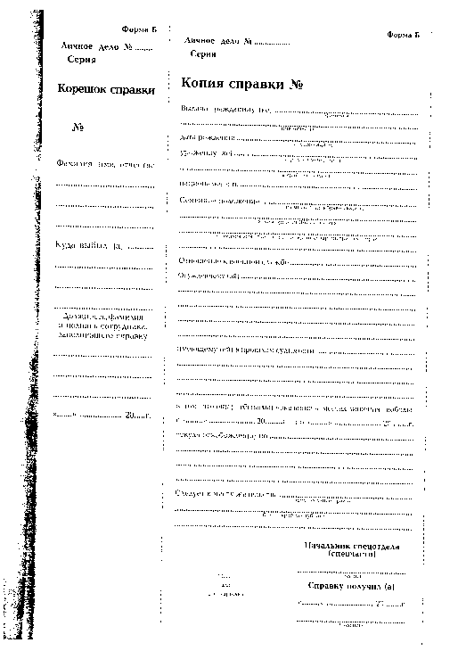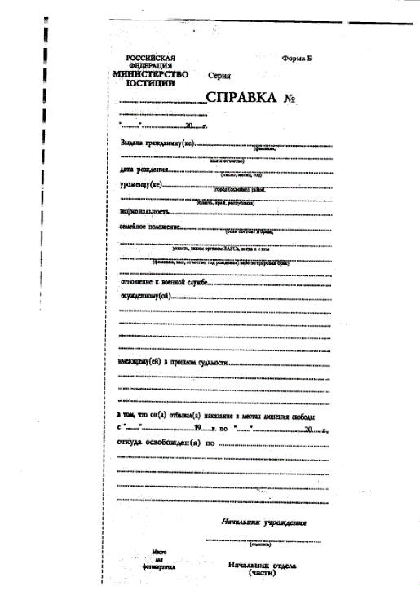

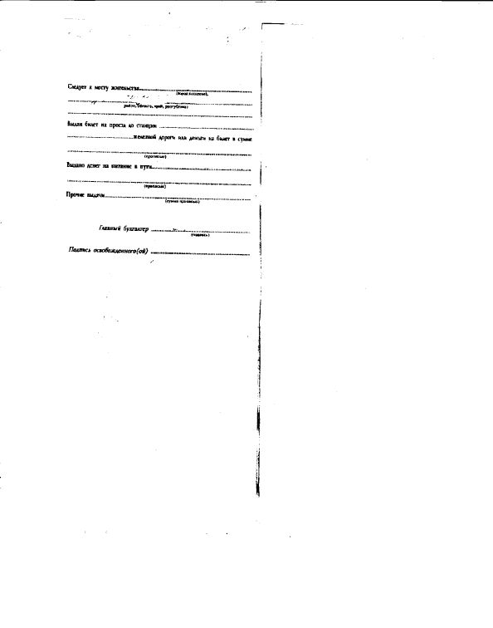

Приложение №2

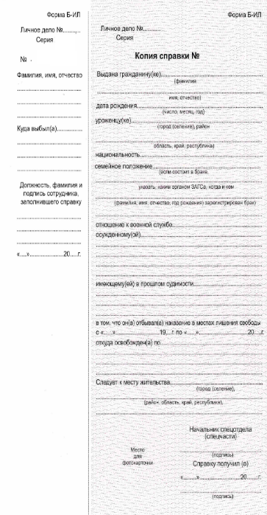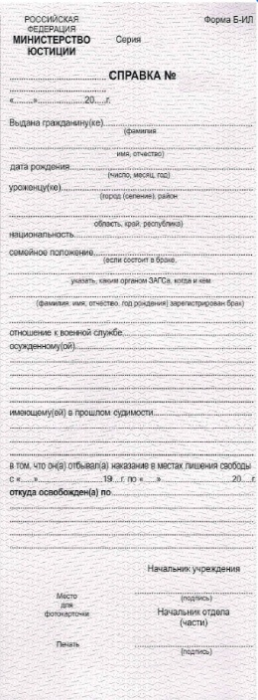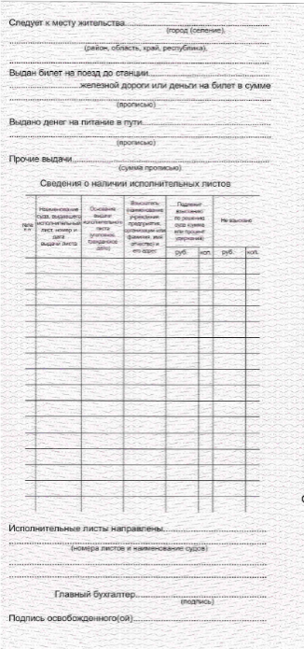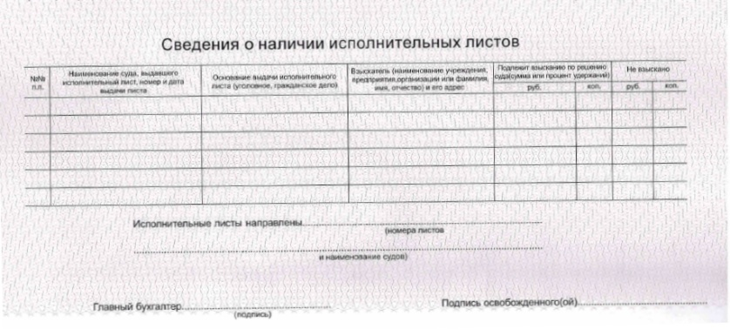

«Государственный заказчик»  Заместитель начальника – начальник мастерской ФКУ ЛИУ-1 УФСИН России по Томской области  _________________ В.В.Аниканов | «Поставщик»  ______________

